广东生益科技股份有限公司2019届大学生招聘简章（华南理工大学）
关于宣讲会时间：
时间：2018年10月14日（周日）下午15:00－17:00
地点：华南理工大学 五山校区 14号楼205会议室
要求：应聘广东生益的同学须通过公司主页（www.syst.com.cn）或前程无忧网（http://campus.51job.com/syst2019）完成简历网申。
关于广东生益科技：
广东生益科技股份有限公司创建于1985年，是一家中外合资股份制上市企业。1998年在上海证券交易所成功上市，是国内第一家覆铜板上市公司。
公司总部坐落于中国最具经济活力的城市——东莞，同时基于战略发展需要，公司先后在咸阳、苏州、常熟、香港、台湾和江西等地建立了全资子公司和控股子公司，集团员工近万人。生益科技不仅是国内覆铜板行业的领头羊，同时也是东莞本土最具国际市场竞争力的专业制造企业之一。公司产品产量从建厂之初的年产60万平方米发展到现在的8200万平方米，以107.5亿元的营业收入和12%的全球市场份额成为全球第二大专业覆铜板生产厂家。
公司实施品牌推进战略，始终立足于高标准、高品质、高性能、高可靠性，自主生产半导体材料、半导体器件材料以及电子电路基材、粘结片、特种粘结材料、软性材料等高端电子材料。产品主要供制作单、双面线路板及高多层线路板，广泛用于手机、汽车、电脑、航空航天工业、通讯设备以及各种中高档电子产品中。公司的主导产品已获得西门子、索尼、三星、华为、中兴、联想、格力、Bosch等企业的认证，拥有较大的竞争优势。
作为我国最大的覆铜板生产企业，公司技术力量雄厚，先后开发出多种具有国际先进水平的高科技产品，目前是中国大陆唯一拥有国家级研发机构的覆铜板企业。公司还设立了博士后科研工作站和院士专家企业工作站，积极主导制定相关国际标准、国家标准和行业标准。
生益科技将继续肩负“为中国电子工业的发展打造坚实的基础”的光荣使命，以“实业报国”、“永创第一”的生益精神，不断努力最终成为中国领先的电子材料制造供应商。
关于行业地位：

- 行业龙头企业
- 中国电子元件百强企业第三名
- 中国企业综合实力500强
- 中国大陆第一，全球第二

关于荣誉：

- 中华之最（覆铜板生产基地）
- 国家知识产权示范企业
- 国家高新技术企业
- 国家电子电路基材工程技术研究中心
- 国家认定企业技术中心
- 全国模范劳动关系和谐企业

关于核心价值观：
把员工的个人价值实现在企业长远发展之中。
关于待遇：
公司提供在行业和区域内具有一定竞争力的薪酬福利，转正后税前含公积金收入研究生10-12万元/年，本科生9-10万元/年，另有技术/管理创新奖励、持续改善奖励等。
公司提供集体宿舍并设有集体饭堂，员工每月有工作餐补贴，配有各种文体设施丰富员工业余文化生活。
关于个人成长：
- 优秀的发展平台：国内最大的覆铜板生产厂家，以人为本的企业文化，友好的工作氛围。
- 清晰的职业发展：完善的职业发展通道及任职资格标准，内部晋升发展特色明显。
- 全面的培训体系：大学生成长训练营，双引导人制度，系统的培训体系。
广东生益科技股份有限公司2019届毕业生人才需求
岗 位 | 专 业 | 学 历 | 人数 | 工作地点
工艺/品质工程师  技术服务工程师 | 化学化工类、高分子材料类  复合材料类 | 本科 | 20 | 广东东莞  江西九江
财务会计师 | 会计学、会计信息系统或财务管理 | 本科 | 3 | 广东东莞  江西九江
关于应聘的注意事项：
1、请登录公司主页或本公司2019届大学生校园招聘专网进行简历网申，并于网申截止日期前完成简历网申，如在网申截止前未完成网申的同学也可在宣讲会现场投递简历。
2、我们的初试、笔试、面试相关工作事项均以电话或短信形式通知，请携带证件和笔。
3、面试：请携带以下材料参加面试：
（1）各类证书原件（包括身份证或学生证、英语等级证书、各类获奖及资格证书）；
（2）成绩单原件及复印件。
4、协议签定：《就业协议》在通过复试后签定。
5、其他具体信息，请参加现场宣讲会，并以现场宣讲会的发布和说明为准。
关于联系方式：
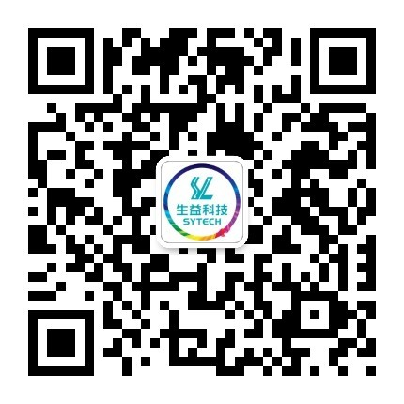
关注生益科技招聘微信平台，掌握最新最快的生益科技招聘动态！
联系人：陈先生 电话：0769-88986318 传 真：0768-22780280
邮 箱：hr@syst.com.cn 主 页：www.syst.com.cn
地 址：广东省东莞市松山湖高新技术产业开发区（523808）
精彩人生，益起同行！
生益科技欢迎优秀学子加盟！

